  Водолечебница |  |  |  |  | А
По регулируемым тарифам
Номер маршрута | Конечный остановочный пункт | ДНИ | Время начала и окончания движения | Временной график отправления транспортных средств от остановочного пункта
8 | Главпочтамт | Будни | 6:15-21:30 | 6:14, 6:44, 7:19, 7:49, 8:14, 8:24, 8:54, 9:14, 9:39, 10:34, 11:24, 12:24, 12:54, 13:34, 14:04, 15:14, 16:14, 16:29, 16:54 17:29, 17:54, 18:29, 18:54, 19:34, 19:54, 21:24, 22:54
 |  | Выходные | 7:15-21:30 | 6:44, 7:54, 8:24, 8:54, 9:34, 10:34, 11:24, 11:54, 12:24 12:54, 13:54, 14:54, 15:54, 16:54, 17:54, 18:39, 19:14, 21:22, 21:24, 22:34
Прогноз прибытия пассажирского транспорта
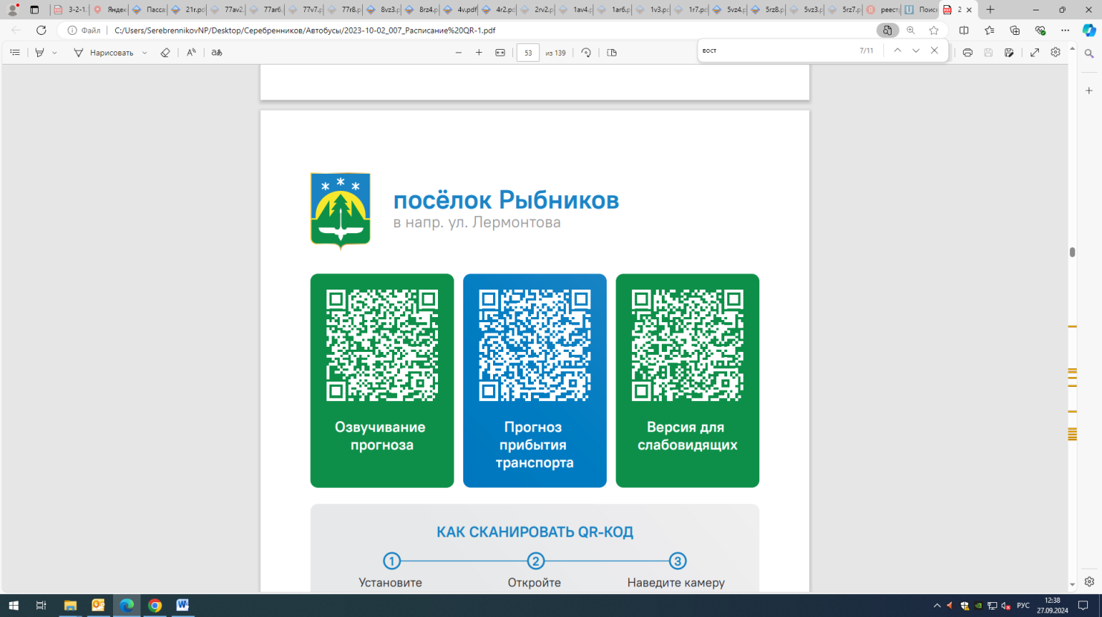
в вашем мобильном телефоне



Контроль за осуществлением регулярных перевозок обеспечивает:
- управление транспорта, связи и дорог Администрации города Ханты-Мансийска, г: Ханты-Мансийск, ул Мира, 13, тел: 8 (3467) 39-39-07;
- отдел государственного автодорожного надзора по ХМАО – Югре, г: Ханты-Мансийск, ул: Шевченко 36А, тел: (3467) 32-64-60;
- МО МВД России «Ханты-Мансийский» г: Ханты-Мансийск, ул: Дзержинского дом 11, телефоны дежурной части (3467) 398-104, 398-103, 102 и 112

